**Bài 5: PHÂN TỬ – ĐƠN CHẤT – HỢP CHẤT**

**I. TÓM TẮT LÍ THUYẾT**

**1. Đơn chất và hợp chất**

Dựa vào thành phần nguyên tố, các chất được chia thành 2 loại:

* Đơn chất: Chất được tạo nên từ 1 nguyên tố hóa học
* Hợp chất: Chất được tạo nên từ 2 nguyên tố hóa học trở lên

**a. Đơn chất**

Tên đơn chất thường trùng với tên của nguyên tố, trừ 1 số trường hợp đặc biệt.

Đơn chất: Chia thành 3 loại:

* Kim loại: Al, Fe, Cu, …. đều tồn tại thể rắn ở điều kiện thường (Trừ Hg thể lỏng)
* Phi kim: Có thể tồn tại ở thể rắn (S,C,…), thể khí (hydrogen, nitrogen,…) và thể lỏng như bromine.

*Lưu ý: Thông thường phân tử của các phi kim ở thể khí được tạo bởi 2 nguyên tử phi kim đó.*

*Ví dụ: Phân tử khí hydrogen tạo bởi 2 nguyên tử hydrogen*

* Khí hiếm: Đều tồn tại ở thể khí.

**b. Hợp chất:** Chia thành 2 loại:

* Hợp chất vô cơ
* Hợp chất hữu cơ

**2. Phân tử**

* Phân tử là hạt đại diện cho chất, gồm một số nguyên tử liên kết với nhau và thể hiện đầy đủ tính chất hóa học của chất.
* Phân tử đơn chất được tạo nên bởi các nguyên tử của cùng 1 nguyên tố hóa học.
* Phân tử hợp chất được tạo nên bởi các nguyên tử của các nguyên tố hóa học khác nhau.
* Khối lượng phân tử của một chất bằng tổng khối lượng của các nguyên tử trong phân tử chất đó, được tính theo đơn vị amu.

*Ví dụ: Khối lượng phân tử của hydrobromic acid (Phân tử gồm 1 nguyên tử H và 1 nguyên tử Br) là 1.1 + 1.80 = 81 amu*

***Kết luận***

* *Đơn chất được tạo nên từ 1 nguyên tố hóa học.*

*Đơn chất chia thành 3 loại: kim loại, phi kim và khí hiếm.*

* *Hợp chất được tạo nên từ 2 nguyên tố hóa học trở lên.*

*Hợp chất chia thành 2 loại: Hợp chất vô cơ và hợp chất hữu cơ*

* *Phân tử là hạt đại diện cho chất, gồm một số nguyên tử liên kết với nhau và thể hiện đầy đủ tính chất hóa học của chất.*
* *Khối lượng phân tử được tính theo đơn vị amu, bằng tổng khối lượng của các nguyên tử có trong phân tử.*

**Sơ đồ tóm tắt**

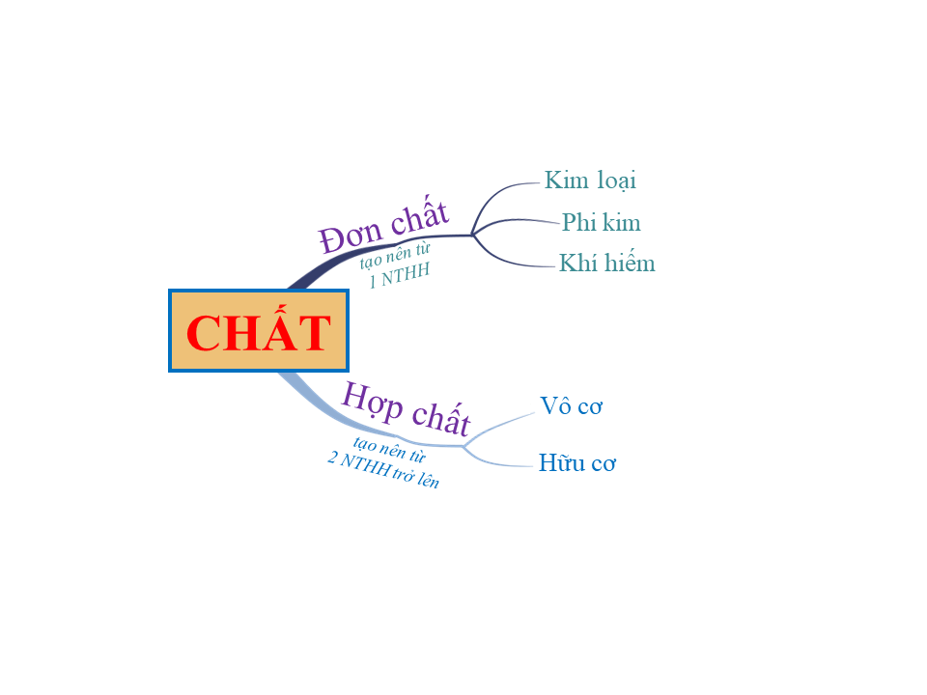

**II. BÀI TẬP**

**1. Trắc nghiệm**

**Câu 1.** Đơn chất là chất tạo nên từ

**A.** một chất. **B.** một nguyên tố hoá học.

**C.** một nguyên tử. **D.** một phân tử.

**Câu 2.** Từ một nguyên tố hoá học có thể tạo nên bao nhiêu đơn chất?

**A.** Chỉ 1 đơn chất. **B.** Chỉ 2 đơn chất.

**C.** Một, hai hay nhiều đơn chất. **D.** Không xác định được.

**Câu 3.** Hợp chất là chất tạo nên từ

**A.** hai nguyên tử trở lên. **B.** một nguyên tố hoá học.

**C.** hai nguyên tố hóa học trở lên. **D.** một phân tử.

**Câu 4.** Để tạo thành phân tử của một hợp chất tối thiểu cần có bao nhiêu loại nguyên tố?

**A.** 1 nguyên tố. **B.** 2 nguyên tố.

**C.** 3 nguyên tố. **D.** 4 nguyên tố.

**Câu 5.** Dựa vào dấu hiệu nào sau đây để phân biệt phân tử đơn chất với phân tử hợp chất?

**A.** Hình dạng của phân tử.

**B.** Kích thước của phân tử.

**C.** Số lượng nguyên tử trong phân tử.

**D.** Nguyên tử cùng loại hay khác loại.

**Câu 6.** Chất được chia thành hai loại lớn là

**A.** Đơn chất và hỗn hợp.

**B.** Hợp chất và hỗn hợp.

**C.** Đơn chất, hỗn hợp, hợp chất.

**D.** Đơn chất và hợp chất.

**Câu 7.** Trong các chất sau đây chất nào là đơn chất?

**A.** Khí carbon dioxide do hai nguyên tố tạo nên là C, O.

**B.** Than chì do nguyên tố C tạo nên.

**C.** Hydrochloric acid do hai nguyên tố cấu tạo nên là H, Cl.

**D.** Water do hai nguyên tố cấu tạo nên là H, O.

**Câu 8.** Cho các chất sau:

(1) Khí nitrogen do nguyên tố N tạo nên.

(2) Khí carbon dioxide do 2 nguyên tố C và O tạo nên.

(3) Sodium hydroxide do 3 nguyên tố Na, O và H tạo nên.

(4) Sulfur do nguyên tố S tạo nên.

Những chất nào sau đây là đơn chất?

**A.** (1); (2). **B.** (2); (3). **C.** (3); (4). **D.** (1); (4).

**Câu 9.** Trường hợp nào sau đây là đơn chất?

**A.** Kim cương do nguyên tố C tạo nên.

**B.** Sodium chloride do nguyên tố Na và Cl tạo nên.

**C.** Water do nguyên tố H và O tạo tên.

**D.** Vôi sống do nguyên tố Ca và O tạo nên.

**Câu 10.** Trường hợp nào sau đây là hợp chất?

**A.** Kim cương do nguyên tố C tạo nên.

**B.** Khí nitrogen do nguyên tố N tạo nên.

**C.** Khí chlorine do nguyên tố Cl tạo nên.

**D.** Sodium chloride do nguyên tố Na và Cl tạo nên.

**Câu 11.** Cho các chất sau:

(1) Khí nitrogen do nguyên tố N tạo nên.

(2) Khí carbon dioxide do 2 nguyên tố C và O tạo nên.

(3) Sodium hydroxide do 3 nguyên tố Na, O và H tạo nên.

(4) Sulfur do nguyên tố S tạo nên.

Những chất nào sau đây là hợp chất?

**A.** (1); (2). **B.** (2); (3). **C.** (3); (4). **D.** (1); (4).

**Câu 12.** Cho các phát biểu sau:

(1) Khí hydrogen do nguyên tố H tạo nên.

(2) Khí carbon dioxide do 2 nguyên tố C và O tạo nên.

(3) Khí sulfur dioxide do 2 nguyên tố S và O tạo nên.

(4) Sulfur do nguyên tố S tạo nên.

Phát biểu đúng là

**A.** (1), (2): đơn chất. **B.** (1), (4): đơn chất.

**C.** (1), (2), (3): đơn chất. **D.** (2), (4): đơn chất.

**Câu 13.** Trong các chất sau đây chất nào là đơn chất?

**A.** Khí sulfur trioxide do hai nguyên tố tạo nên là S, O.

**B.** Copper do nguyên tố Cu tạo nên.

**C.** Acetic acid do 3 nguyên tố cấu tạo nên là H, C và O.

**D.** Water do hai nguyên tố cấu tạo nên H, O.

**Câu 14.** Cho các phát biểu sau:

(a) Water (H2O) gồm 2 nguyên tố là hydrogen và oxygen.

(b) Sodium chloride (NaCl) do nguyên tố sodium và nguyên tố chlorine tạo nên.

(c) Khí carbon dioxide (CO2) gồm 2 đơn chất carbon và oxygen.

(d) Sulfuric acid (H2SO4) do 3 nguyên tố hydrogen, sulfur và oxygen tạo nên.

(e) Hydrochloric acid gồm 2 chất là hydrogen và chlorine.

Những phát biểu sai là

**A.** (a), (b). **B.** (a), (d).

**C.** (b), (d). **D.** (c), (e).

**Câu 15.** Trong số các chất dưới đây, thuộc loại hợp chất có:

**A.** Khí hydrogen. **B.** Aluminium.

**C.** Phosphorus. **D.** Water.

**Câu 16.** Hợp chất thường được phân thành hai loại là

**A.** Kim loại và phi kim. **B.** Kim loại và hữu cơ.

**C.** Vô cơ và phi kim. **D.** Vô cơ và hữu cơ.

**Câu 17.** Cho các chất sau:

(a) Water được tạo nên từ H và O.

(b) Sodium chloride được tạo nên từ Na và Cl.

(c) Bột sulfur được tạo nên từ S.

(d) Kim loại copper được tạo nên từ Cu.

(e) Đường mía được tạo nên từ C, H và O.

Số hợp chất là

**A.** 1. **B.** 2. **C.** 3. **D.** 4.

**Câu 18.** Cho các chất sau:

(a) Phosphoric acid (chứa H, P, O).

(b) Kim cương do nguyên tố carbon tạo nên.

(c) Khí ozone có công thức hóa học là O3.

(d) Kim loại silver tạo nên từ Ag.

(e) Than chì tạo nên từ C.

Số đơn chất là

**A.** 1. **B.** 2. **C.** 3. **D.** 4.

**Câu 19.** Mô hình nào sau đây mô tả đơn chất?

|  |  |
| --- | --- |
|  |  |
| **A** | **B** |
|  |  |
| **C** | **D** |

**Câu 20.** Mô hình nào sau đây mô tả đơn chất?

|  |  |
| --- | --- |
|  |  |
| **A** | **B** |
|  |  |
| **C** | **D** |

**Câu 21.** Trong các chất sau đây, có bao nhiêu đơn chất và bao nhiêu hợp chất?

(a) Phosphoric acid (chứa H, P, O).

(b) Carbonic acid do các nguyên tố carbon, hydrogen, oxygen tạo nên.

(c) Kim cương do nguyên tố carbon tạo nên.

(d) Khí ozone do ba nguyên tử oxygen liên kết với nhau.

(e) Kim loại silver tạo nên từ Ag.

(f) Khí carbonic tạo nên từ C, 2O.

(g) Sulfuric acid tạo nên từ 2H, S, 4O.

(h) Than chì tạo nên từ C.

(i) Khí acetylene tạo nên từ 2C và 2H.

**A.** 4 đơn chất và 5 hợp chất. **B.** 5 đơn chất và 4 hợp chất.

**C.** 3 đơn chất và 6 hợp chất. **D.** 6 đơn chất và 3 hợp chất.

**Câu 22.** Khối lượng phân tử của hợp chất nitrogen dioxide tạo bởi 1 nguyên tử nitrogen và 2 nguyên tử oxygen là

**A.** 30 amu. **B.** 46 amu. **C.** 108 amu. **D.** 94 amu.

**Câu 23.** Khối lượng phân tử của hợp chất iron (III) hydroxide tạo bởi 1 nguyên tử Fe, 3 nguyên tử O và 3 nguyên tử H là

**A.** 48 amu. **B.** 72 amu. **C.** 80 amu. **D.** 107 amu.

**Câu 24.** Khối lượng phân tử của phân tử giấm ăn tạo bởi 2 nguyên tử C, 4 nguyên tử H và 2 nguyên tử O là

**A.** 60 amu. **B.** 61 amu. **C.** 59 amu. **D.** 70 amu.

**Câu 25.** Biết phosphoric acid gồm 3H, 1P và 4O. Khối lượng phân tử của phosphoric acid là

**A.** 48 amu. **B.** 86 amu. **C.** 98 amu. **D.** 96 amu.

**Câu 26.** Khối lượng phân tử của phân tử iron (II) sulfate tạo bởi 1 nguyên tử Fe, 1 nguyên tử S và 4 nguyên tử O là

**A.** 150 amu. **B.** 152 amu. **C.** 151 amu. **D.** 153 amu.

**Câu 27.** Khối lượng phân tử của potassium permanganate tạo bởi 1 nguyên tử K, 1 nguyên tử Mn và 4 nguyên tử O là

**A.** 158 amu. **B.** 226 amu. **C.** 256 amu. **D.** 326 amu.

**Câu 28.** Cho biết mỗi phân tử copper (II) chloride tạo bởi 1 nguyên tử Cu, 2 nguyên tử Cl. Khối lượng của 4 phân tử copper (II) chloride là

**A.** 540 amu. **B.** 542 amu. **C.** 544 amu. **D.** 548 amu.

**Câu 29.** Cho biết mỗi phân tử potassium carbonate tạo bởi 2 nguyên tử K, 1 nguyên tử C và 3 nguyên tử O. Khối lượng của 3 phân tử potassium carbonate là

**A.** 153 amu. **B.** 318 amu. **C.** 218 amu. **D.** 414 amu.

**Câu 30.** Khối lượng phân tử của hợp chất aluminium sulfate cấu tạo bởi 2 nguyên tử Al và 3 nhóm nguyên tử (SO4) là

**A.** 123 amu. **B.** 234 amu. **C.** 249 amu. **D.** 342 amu.

**Câu 31.** Khối lượng phân tử của hợp chất iron (III) sulfate tạo bởi 2 nguyên tử Fe, 3 nhóm nguyên tử (SO4) là

**A.** 418 amu. **B.** 416 amu. **C.** 400 amu. **D.** 305 amu.

**Câu 32.** Đá vôi có thành phần chính là calcium carbonate, khi nung đến khoảng 1000oC thì biến đổi thành 2 chất mới là calcium oxide (Phân tử tạo bởi Ca và O) và khí carbon dioxide (carbon dioxygent, phân tử tạo bởi C và O). Calcium carbonate được tạo nên bởi những nguyên tố là:

**A.** Ca và O. **B.** C và O. **C.** C và Ca. **D.** Ca, C và O.

**Câu 33.** Khi đốt cháy một chất trong oxygen thu được khí carbon dioxide (phân tử gồm C và O) và water (phân tử gồm H và O). Nguyên tố nhất thiết phải có trong thành phần của chất mang đốt là

**A.** Carbon và hydrogen. **B.** Carbon và oxygen.

**C.** Carbon, hydrogen và oxygen. **D.** Hydrogen và oxygen.

**Câu 34.** Đốt cháy một chất trong oxygen, thu được water và khí carbon dioxide. Chất đó được cấu tạo bởi những nguyên tố nào?

**A.** Carbon.

**B.** Hydrogen.

**C.** Carbon và hydrogen.

**D.** Carbon, hydrogen và có thể có oxygen.

**Câu 35.** Đốt cháy X trong khí oxygen tạo ra khí carbon dioxide (phân tử gồm C và O) và water (phân tử gồm H và O). Nguyên tố hóa học không có trong thành phần của X là

**A.** carbon. **B.** oxygen. **C.** calcium. **D.** hydrogen.

**Câu 36.** Đốt cháy X trong khí oxygen tạo ra khí carbonic (phân tử gồm C và O), water (phân tử gồm H và O) và khí nitrogen. Nguyên tố hóa học có thể không có trong thành phần của X là

**A.**  carbon. **B.**  oxygen. **C.**  nitrogen. **D.**  hydrogen.

**Câu 37.** Cho phân tử [ethanol](http://www.chemspider.com/Chemical-Structure.6114.html) có mô hình phân tử như hình sau:

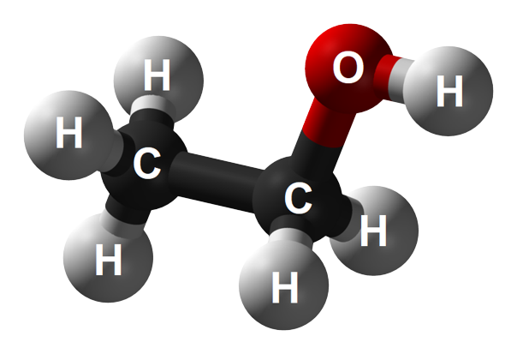

Khối lượng phân tử của [ethanol](http://www.chemspider.com/Chemical-Structure.6114.html) là

**A.** 29 amu. **B.** 42 amu. **C.** 44 amu. **D.** 46 amu.

**Câu 38.** Cho phân tử ethanal có mô hình phân tử như hình sau:

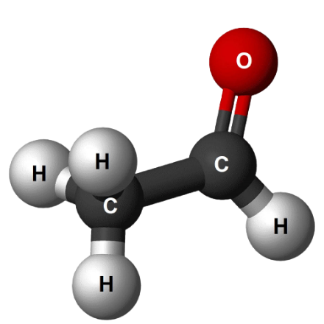

Khối lượng phân tử của ethanal là

**A.** 29 amu. **B.** 42 amu. **C.** 44 amu. **D.** 46 amu.

**Câu 39.** Cho phân tử sulfuric acid có mô hình phân tử như hình sau

Khối lượng phân tử của sulfuric acid là

**A.** 68 amu. **B.** 78 amu. **C.** 88 amu. **D.** 98 amu.

**Câu 40.** Cho mô hình phân tử chlorine và mô hình phân tử sodium chloride như hình sau

|  |  |
| --- | --- |
|  |  |
| ***Chlorine*** | ***Sodium chloride*** |

Sự so sánh khối lượng phân tử khí chlorine và phân tử Sodium chloride nào dưới đây là đúng?

**A.** Khí chlorine nặng hơn sodium chloridekhoảng 1,21 lần.

**B.** Sodium chloride nặng hơn khí chlorine khoảng 1,21 lần.

**C.** Khí chlorine nặng hơn sodium chloride khoảng 0,82 lần.

**D.** Khí chlorine nặng bằng sodium chloride.

**2. Tự luận**

**Câu 1:** Hãy chọn mỗi khái niệm ở cột A sao cho phù hợp với một câu tương ứng ở cột B

|  |  |
| --- | --- |
| **Cột A** | **Cột B** |
| **1.** Hợp chất  **2.** Nguyên tử  **3.** Nguyên tố hoá học  **4.** Nguyên tử khối  **5.** Khối lượng phân tử  **6.** Đơn chất | **a.** tập hợp những nguyên tử cùng loại có cùng số proton trong hạt nhân  **b.** tập hợp nhiều chất trộn lẫn  **c.** hạt vô cùng nhỏ, trung hoà về điện.  **d.** những chất tạo nên từ hai nguyên tố hoá học trở lên.  **e.** khối lượng của phân tử tích bằng đvC  **g.** những chất được tạo nên từ một nguyên tố hoá học.  **h.** khối lượng của nguyên tử được tính bằng đvC |

**✍ 1 ……; 2 …….; 3 ……; 4 …… ; 5 …… ; 6 ……**

**Câu 2:** Dựa vào mô hình tượng trưng mẫu khí oxygen, khí hydrogen, water và sodium chloride dưới đây hãy liệt kê nguyên tử và số lượng nguyên tử tạo nên một hạt hợp thành (phân tử) mỗi chất.

**1. oxygen 2. hydrogen 3. water 4. sodium chloride**

**Câu 3:** Trong số các chất cho dưới đây, hãy chỉ ra và giải thích chất nào là đơn chất, chất nào là hợp chất:

(a) Khí amonia tạo nên từ N và H.

(b) Phosphorus đỏ tạo nên từ P.

(c) Hydrochloric acid tạo nên từ H và Cl.

(d) Calcium carbonat tạo nên từ Ca, C và O.

(e) Glucose tạo nên từ C, H và O.

(g) Kim loại magnesium tạo nên từ Mg.

(h) Kim cương tạo nên từ C.

(i) Vôi sống được tạo nên từ Ca và O.

(k) Đường saccarose tạo nên từ C, H và O.

**Câu 4:** Trong số các chất dưới đây, hãy chỉ ra và giải thích chất nào là đơn chất, chất nào là hợp chất? Hãy tính khối lượng phân tử của chúng.

(a) Khí ozone có phân tử gồm 3O liên kết với nhau.

(b) Phosphoric acid có phân tử gồm 3H, 1P, 4O liên kết với nhau.

(c) Sodium carbonate có phân tử gồm 2Na, 1C và 3O liên kết với nhau.

(d) Khí fluorine có phân tử gồm 2F liên kết với nhau.

(e) Ethanol có phân tử gồm 2C, 6H và 1O liên kết với nhau.

(g) Đường saccarosecó phân tử gồm 12C, 22H và 11O liên kết với nhau.

**Câu 5:** Một hợp chất có phân tử gồm 2 nguyên tử N liên kết với 5 nguyên tử X và nặng hơn phân tử khí oxygen 3,375 lần.

(a) Tính khối lượng phân tử của hợp chất.

(b) Tính nguyên tử khối của X, cho biết tên và kí hiệu hóa học của nguyên tố X.

**Câu 6:** Một hợp chất có phân tử gồm 2 nguyên tử nguyên tố X liên kết với 1 nguyên tử O và nặng hơn phân tử hydrogen 31 lần.

(a) Tính khối lượng phân tử của hợp chất.

(b) Tính nguyên tử khối của X, cho biết tên và kí hiệu hóa học của nguyên tố X.

**Câu 7.** Một hợp chất có phân tử gồm 3 nguyên tử X liên kết với 4 nguyên tử oxygen và nặng bằng 3,625 lần nguyên tử copper.

(a) Tính khối lượng phân tử của hợp chất.

(b) Tính nguyên tử khối của X, cho biết tên và kí hiệu hóa học của nguyên tố X.

**Câu 8.** Một hợp chất có phân tử gồm 2 nguyên tử X liên kết với 5 nguyên tử oxygen và nặng hơn phân tử khí chlorine 2 lần.

(a) Tính khối lượng phân tử của hợp chất.

(b) Tính nguyên tử khối của X, cho biết tên và kí hiệu hóa học của nguyên tố X.

**Câu 9.** Cho mô hình phân tử khí oxygen và mô hình phân tử water như hình sau

|  |  |
| --- | --- |
|  |  |
| ***Oxygen*** | ***Water*** |

Hãy so sánh khối lượng phân tử khí oxygen và phân tử Water.

**Câu 10.** Cho mô hình các phân tử sau

|  |  |
| --- | --- |
|  |  |
| ***1. Sulfuric acid*** | ***2. Oxygen*** |
|  |  |
| ***3. Water*** | ***4. Ethanol*** |
|  |  |
| ***5. Nitric acid*** | ***6. Amonia*** |

Trong các phân tử trên, phân tử nào có khối lượng phân tử lớn nhất? Phân tử nào có khối lượng phân tử nhỏ nhất? Hãy giải thích lựa chọn của em.

**III. ĐÁP ÁN**

**1. Trắc nghiệm**

|  |  |  |  |  |  |  |  |  |  |
| --- | --- | --- | --- | --- | --- | --- | --- | --- | --- |
| **1** | **2** | **3** | **4** | **5** | **6** | **7** | **8** | **9** | **10** |
| **B** | **C** | **C** | **B** | **D** | **D** | **B** | **D** | **A** | **D** |
| **11** | **12** | **13** | **14** | **15** | **16** | **17** | **18** | **19** | **20** |
| **B** | **B** | **B** | **D** | **D** | **D** | **C** | **D** | **B** | **C** |
| **21** | **22** | **23** | **24** | **25** | **26** | **27** | **28** | **29** | **30** |
| **A** | **B** | **D** | **A** | **C** | **B** | **A** | **A** | **D** | **D** |
| **31** | **32** | **33** | **34** | **35** | **36** | **37** | **38** | **39** | **40** |
| **C** | **D** | **A** | **D** | **C** | **B** | **D** | **C** | **D** | **A** |

**Hướng dẫn giải trắc nghiệm**

**Câu 1.**

**Lời giải**

**Chọn B.** một nguyên tố hoá học.

**Câu 2.**

**Lời giải**

**Chọn C.** Một, hai hay nhiều đơn chất.

**Câu 3.**

**Lời giải**

**Chọn C.** hai nguyên tố hóa học trở lên.

**Câu 4.**

**Lời giải**

**Chọn B.** 2 nguyên tố.

**Câu 5.**

**Lời giải**

**Chọn D.** Nguyên tử cùng loại hay khác loại.

**Câu 6.**

**Lời giải**

**Chọn D.** Đơn chất và hợp chất.

**Câu 7.**

**Lời giải**

* Đơn chất: Chất được tạo nên từ 1 nguyên tố hóa học
* Hợp chất: Chất được tạo nên từ 2 nguyên tố hóa học trở lên

**Chọn B.** Than chì do nguyên tố C tạo nên.

**Câu 8.**

**Lời giải**

* Đơn chất: Chất được tạo nên từ 1 nguyên tố hóa học
* Hợp chất: Chất được tạo nên từ 2 nguyên tố hóa học trở lên

**Chọn D.** (1); (4).

**Câu 9.**

**Lời giải**

* Đơn chất: Chất được tạo nên từ 1 nguyên tố hóa học
* Hợp chất: Chất được tạo nên từ 2 nguyên tố hóa học trở lên

**Chọn A.** Kim cương do nguyên tố C tạo nên.

**Câu 10.**

**Lời giải**

* Đơn chất: Chất được tạo nên từ 1 nguyên tố hóa học
* Hợp chất: Chất được tạo nên từ 2 nguyên tố hóa học trở lên

**Chọn D.** Sodium chloride do nguyên tố Na và Cl tạo nên.

**Câu 11.**

**Lời giải**

* Đơn chất: Chất được tạo nên từ 1 nguyên tố hóa học
* Hợp chất: Chất được tạo nên từ 2 nguyên tố hóa học trở lên

**Chọn B.** (2); (3).

**Câu 12.**

**Lời giải**

* Đơn chất: Chất được tạo nên từ 1 nguyên tố hóa học
* Hợp chất: Chất được tạo nên từ 2 nguyên tố hóa học trở lên

**Chọn B.** (1), (4): đơn chất.

**Câu 13.**

**Lời giải**

* Đơn chất: Chất được tạo nên từ 1 nguyên tố hóa học
* Hợp chất: Chất được tạo nên từ 2 nguyên tố hóa học trở lên

**Chọn B.** Copper do nguyên tố Cu tạo nên.

**Câu 14.**

**Lời giải**

**Chọn D.** (c), (e).

**Câu 15.**

**Lời giải**

**Chọn D.** Water.

**Câu 16.**

**Lời giải**

**Chọn D.** Vô cơ và hữu cơ.

**Câu 17.**

**Lời giải**

* Đơn chất: Chất được tạo nên từ 1 nguyên tố hóa học
* Hợp chất: Chất được tạo nên từ 2 nguyên tố hóa học trở lên

**Chọn C.**  3.

**Câu 18.**

**Lời giải**

* Đơn chất: Chất được tạo nên từ 1 nguyên tố hóa học
* Hợp chất: Chất được tạo nên từ 2 nguyên tố hóa học trở lên

**Chọn D.**  4.

**Câu 19.**

**Lời giải**

**Chọn B**

**Câu 20.**

**Lời giải**

**Chọn C**

**Câu 21.**

**Lời giải**

* Đơn chất: Chất được tạo nên từ 1 nguyên tố hóa học
* Hợp chất: Chất được tạo nên từ 2 nguyên tố hóa học trở lên

Trong các chất, có 4 đơn chất là c, d, e, h và 5 hợp chất là a, b, f, g, j

**Chọn A.** 4 đơn chất và 5 hợp chất.

**Câu 22.**

**Lời giải**

Khối lượng phân tử của hợp chất nitrogen dioxide = 1.14 + 2.16 = 46 amu

**Chọn B.** 46 amu.

**Câu 23.**

**Lời giải**

Khối lượng phân tử của hợp chất iron (III) hydroxide = 1.56 + 3.16 + 3.1 = 107 amu

**Chọn D.** 107 amu.

**Câu 24.**

**Lời giải**

Khối lượng phân tử của phân tử giấm ăn tạo bởi 2 nguyên tử C, 4 nguyên tử H và 2 nguyên tử O là 2.12 + 4.1 + 2.16 = 60 amu

**Chọn A.** 60 amu.

**Câu 25.**

**Lời giải**

Biết rằng phosphoric acid gồm 3H, 1P và 4O. Khối lượng phân tử của phosphoric acid là 3.1 + 1.31 + 4.16 = 98 amu

**Chọn C.** 98 amu.

**Câu 26.**

**Lời giải**

Khối lượng phân tử của phân tử iron (II) sulfate tạo bởi 1 nguyên tử Fe, 1 nguyên tử S và 4 nguyên tử O là 1.56 + 1.32 + 4.16 = 152 amu

**Chọn B.** 152 amu.

**Câu 27.**

**Lời giải**

Khối lượng phân tử của potassium permanganate tạo bởi 1 nguyên tử K, 1 nguyên tử Mn và 4 nguyên tử O là 1.39 + 1.55 + 4.16 = 158 amu

**Chọn A.** 158 amu.

**Câu 28.**

**Lời giải**

Cho biết mỗi phân tử copper (II) chloride tạo bởi 1 nguyên tử Cu, 2 nguyên tử Cl. Khối lượng của 4 phân tử copper (II) chloride là 4.(1.64 + 2.35,5) = 540 amu

**Chọn A.** 540 amu.

**Câu 29.**

**Lời giải**

Cho biết mỗi phân tử potassium carbonate tạo bởi 2 nguyên tử K, 1 nguyên tử C và 3 nguyên tử O. Khối lượng của 3 phân tử potassium carbonate là 3.(2.39 + 1.12 + 3.16) = 414 amu

**Chọn D.** 414 amu.

**Câu 30.**

**Lời giải**

Khối lượng phân tử của hợp chất Aluminium sulfate cấu tạo bởi 2 nguyên tử Al và 3 nhóm nguyên tử (SO4) là 27.2 + 3.(32 + 16.4) = 400 amu

**Chọn D.** 342 amu.

**Câu 31.**

**Lời giải**

Khối lượng phân tử của hợp chất iron (III) sulfate tạo bởi 2 nguyên tử Fe, 3 nhóm nguyên tử (SO4) là 56.2 + 3.(32 + 16.4) = 400 amu

**Chọn C.**  400 amu.

**Câu 32.**

**Lời giải**

**Chọn D.**  Ca, C và O.

**Câu 33.**

**Lời giải**

Nguyên tố nhất thiết phải có trong thành phần của chất mang đốt là C và H, còn O có thể có hoặc không vì đã có ở chất phản ứng là oxygen

**Chọn A.**  Carbon và hydrogen.

**Câu 34.**

**Lời giải**

**Chọn D.** Carbon, hydrogen và có thể có oxygen.

**Câu 35.**

**Lời giải**

**Chọn C.**  calcium.

**Câu 36.**

**Lời giải**

**Chọn B.**  oxygen.

**Câu 37.**

**Lời giải**

Quan sát mô hình ta thấy phân tử [ethanol](http://www.chemspider.com/Chemical-Structure.6114.html) tạo bởi 2 nguyên tử C, 6 nguyên tử H và 1 nguyên tử O

→ Khối lượng phân tử [ethanol](http://www.chemspider.com/Chemical-Structure.6114.html) là 2.12 + 6.1 + 1.16 = 46 amu

**Chọn D.** 46 amu.

**Câu 38.**

**Lời giải**

Quan sát mô hình ta thấy phân tử ethanal tạo bởi 2 nguyên tử C, 4 nguyên tử H và 1 nguyên tử O

→ Khối lượng phân tử ethanal là 2.12 + 4.1 + 1.16 = 44 amu

**Chọn C.** 44 amu.

**Câu 39.**

**Lời giải**

Quan sát mô hình: Phân tử sulfuric acid tạo bởi 2 H, 1 S và 4 O

→ Khối lượng phân tử sulfuric acid là 2.1 + 1.32 + 4.16 = 98 amu

**Chọn D.** 98 amu.

**Câu 40.**

**Lời giải**

|  |  |
| --- | --- |
|  |  |
| ***Chlorine*** | ***Sodium chloride*** |

Khối lượng phân tử Sodium chloride là 23 + 35,5 = 58,5 amu

Khối lượng phân tử khí oxygen là 2.35,5 = 71 amu

→ $\frac{Khối lượng phân tử chlorine}{Khối lượng phân tử muối ăn }$ = $\frac{71}{58,5}$ = 1,21

→ Khí chlorine nặng hơn Sodium chloridekhoảng 1,21 lần.

**Chọn A.** Khí chlorine nặng hơn Sodium chloridekhoảng 1,21 lần.

**2. Tự luận**

**Câu 1:**

**Lời giải**

**✍ 1 - d; 2 - c; 3 - a; 4 - h ; 5 - e ; 6 - g**

**Câu 2:**

**Lời giải**

**2O**

**2H + 1O**

**2H**

**1. oxygen 2. hydrogen 3. water 4. sodium chloride**

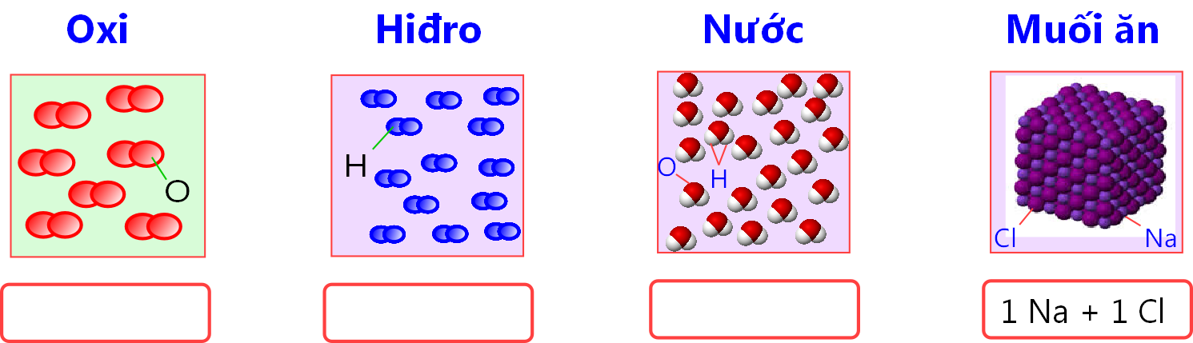

**Câu 3:**

**Lời giải**

* Đơn chất: Chất được tạo nên từ 1 nguyên tố hóa học
* Hợp chất: Chất được tạo nên từ 2 nguyên tố hóa học trở lên

(a) Khí amonia tạo nên từ N và H → Khí amonia là hợp chất

(b) Phosphorus đỏ tạo nên từ P → Phosphorus đỏ là đơn chất

(c) Hydrochloric acid tạo nên từ H và Cl → Hydrochloric acid là hợp chất

(d) Calcium carbonate tạo nên từ Ca, C và O → Calcium carbonate là hợp chất

(e) Glucose tạo nên từ C, H và O → Glucose là hợp chất

(g) Kim loại magnesium tạo nên từ Mg → Kim loại magnesium là đơn chất

(h) Kim cương tạo nên từ C → Kim cương là đơn chất

(i) Vôi sống được tạo nên từ Ca và O → Vôi sống là hợp chất

(k) Đường saccarose tạo nên từ C, H và O → Đường saccarose là hợp chất

**Câu 4:**

**Lời giải**

* Đơn chất: Chất được tạo nên từ 1 nguyên tố hóa học
* Hợp chất: Chất được tạo nên từ 2 nguyên tố hóa học trở lên

(a) Khí ozone có phân tử gồm 3O liên kết với nhau → Khí ozone là đơn chất

→ Khối lượng phân tử của ozone: 3.16 = 48 amu

(b) Phosphoric acid có phân tử gồm 3H, 1P, 4O liên kết với nhau → Phosphoric acid là hợp chất

→ Khối lượng phân tử của phosphoric acid: 3.1 + 1.31 + 4.16 = 98 amu

(c) Chất sodium carbonate có phân tử gồm 2Na, 1C và 3O liên kết với nhau → sodium carbonate là hợp chất

→ Khối lượng phân tử của sodium carbonate: 2.23 + 1.12 + 3.16 = 106 amu

(d) Khí fluorine có phân tử gồm 2F liên kết với nhau → Khí fluorine là đơn chất

→ Khối lượng phân tử của khí fluorine: 2.19 = 38 amu

(e) Ethanol có phân tử gồm 2C, 6H và 1O liên kết với nhau → Ethanol là hợp chất

→ Khối lượng phân tử của ethanol: 2.12 + 6.1 + 1.16 = 46 amu

(g) Đường saccarose có phân tử gồm 12C, 22H và 11O liên kết với nhau → Đường saccarose là hợp chất

→ Khối lượng phân tử của đường saccarose: 12.12 + 22.1 + 11.16 = 342 amu

**Câu 5:**

**Lời giải**

(a) Khối lượng phân tử của khí oxygen: 2.16 = 32 amu

Hợp chất nặng hơn phân tử khí oxygen 3,375 lần.

→ Khối lượng phân tử của hợp chất: 3,375.32 = 108 amu

(b) Hợp chất có phân tử gồm 2 nguyên tử N liên kết với 5 nguyên tử X và có khối lượng phân tử là 108 amu.

→ 2.14 + 5.X = 108 amu → X = 16 amu → X là oxygen (O)

**Câu 6:**

**Lời giải**

(a) Khối lượng phân tử của khí hydrogen: 2.1 = 2 amu

Hợp chất nặng hơn phân tử hydrogen 31 lần.

→ Khối lượng phân tử của hợp chất: 31.2 = 62 amu

(b) Hợp chất có phân tử gồm 2 nguyên tử nguyên tố X liên kết với 1 nguyên tử O và có khối lượng phân tử là 62 amu.

→ 2.X + 1.16 = 62 amu → X = 23 amu → X là sodium (Na)

**Câu 7.**

**Lời giải**

(a) Hợp chất nặng bằng 3,625 lần nguyên tử copper.

→ Khối lượng phân tử của hợp chất: 3,625.64 = 232 amu

(b) Hợp chất có phân tử gồm 3 nguyên tử X liên kết với 4 nguyên tử oxygen và có khối lượng phân tử là 232 amu.

→ 3.X + 4.16 = 232 amu → X = 56 amu → X là iron (Fe)

**Câu 8.**

**Lời giải**

(a) Khối lượng phân tử của khí chlorine: 2.35,5 = 71 amu

Mà hợp chất nặng hơn phân tử khí chlorine 2 lần.

→ Khối lượng phân tử của hợp chất: 2.71 = 142 amu

(b) Hợp chất có phân tử gồm 2 nguyên tử X liên kết với 5 nguyên tử oxygen và có khối lượng phân tử là 142 amu.

→ 2.X + 5.16 = 142 amu → X = 31 amu → X là phosphorus (P)

**Câu 9.**

**Lời giải**

|  |  |  |
| --- | --- | --- |
|  |  |  |
| ***Oxygen*** | ***Water*** |  |

Theo mô hình:

Phân tử oxygen gồm 2O → Khối lượng phân tử oxygen: 2.16 = 32 amu

Phân tử water gồm 2H và 1O → Khối lượng phân tử water: 2.1 + 1.16 = 18 amu

→ $\frac{Khối lượng phân tử oxygen}{Khối lượng phân tử nước }$ = $\frac{32}{18}$ = 1,78

→ Khí oxygen nặng hơn waterkhoảng 1,78 lần.

**Câu 10.**

**Lời giải**

|  |  |
| --- | --- |
|  |  |
| ***1. Sulfuric acid*** | ***2. Oxygen*** |
|  |  |
| ***3. Water*** | ***4. Ethanol*** |
|  |  |
| ***5. Nitric acid*** | ***6. amonia*** |

1. Phân tử sulfuric acid gồm 2H, 1S và 4O

→ Khối lượng phân tử sulfuric acid: 2.1 + 1.32 + 4.16 = 98 amu

2. Phân tử oxygen gồm 2O

→ Khối lượng phân tử oxygen: 2.16 = 32 amu

3. Phân tử water gồm 2H và 1O

→ Khối lượng phân tử water: 2.1 + 1.16 = 18 amu

4. Phân tử ethanol gồm 2C, 6H và 1O

→ Khối lượng phân tử ethanol: 2.12 + 6.1 + 1.16 = 46 amu

5. Phân tử nitric acid gồm 1H, 1N và 3O

→ Khối lượng phân tử nitric: 1.1 + 1.14 + 3.16 = 63 amu

6. Phân tử amonia gồm 1N và 3H

→ Khối lượng phân tử amonia: 1.14 + 3.1 = 17 amu

Vậy sulfuric acid có khối lượng phân tử lớn nhất, amonia có khối lượng phân tử nhỏ nhất.